1.本文件包含SIMIULINK部分和代码部分。

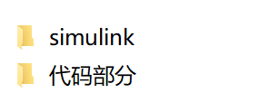

1. SIMIULINK文件夹中包含2015a和2016a两个版本的SIMULINK文件，两个pdf文件为SIMULINK中导出的图片。

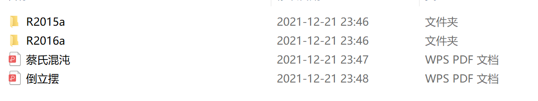

1. 代码部分文件中包含两个.m文件（test1为倒立摆、test2为蔡氏混沌电路），以及txt版本的文件。

